T.C.
ATATÜRK ÜNİVERSİTESİ
TOPLUMSAL DUYARLILIK PROJELERİ UYGULAMA VE ARAŞTIRMA MERKEZİ

“Kitaplar Her Yerde”

Proje Kodu: 60CC79F077FF6
SONUÇ RAPORU

Proje Yürütücüsü:
Arş. Gör. Fetullah Uyumaz
Kâzım Karabekir Eğitim Fakültesi

Haziran, 2021
ERZURUM

İÇİNDEKİLER
Ön söz
Özet
Abstract (İSTEĞE BAĞLIDIR. DİLERSENİZ DOLDURUNUZ.)

Materyal ve Yöntem
Proje Uygulamasına Ait Görseller
Sonuçlar

ÖN SÖZ
Yaşamın her alanında bireyin gelişimi için kitap her zaman önemli bir yer tutmaktadır. Zihinsel gelişimin kitaplar aracılığıyla geliştirebildiği, çocukların dünyaya hazırlandığı ve tanıdığı, birçok tecrübeyi okuyarak edinebileceği kaçınılmaz bir gerçektir. Yapılan bu proje ile ortaokul öğrencileri için bir kütüphane kurulmuş ve onlara yeni serüvenlerin yolu açılmıştır. Projeyi destekleyen Atatürk Üniversitesi Toplumsal Duyarlılık Merkezi’ne teşekkürü borç biliriz.

ÖZET
Bu proje Malatya ilinin Arapgir ilçesinde bulunan H. Sadık Polat ortaokulunda gerçekleştirilmiştir. Proje kapsamında okula yüzden fazla kitap alınmıştır. Okul kütüphanesi bu kitaplarla daha da enginleştirilmiştir.
Bu proje Atatürk Üniversitesi Toplumsal Duyarlılık Projeleri tarafından desteklenmiştir.

Anahtar Kelimeler: Kitap okuma, Kütüphane Kurma

ABSTRACT

MATERYAL VE YÖNTEM

Araştırmanın Türü
Bu çalışma bir ‘Toplumsal Duyarlılık Projesi’dir.

Araştırmanın Yapıldığı Yer ve Zaman
Proje ekibi tarafından 15.06.2021-09.14.2021 tarihleri arasında Malatya ili Arapgir ilçesi H. Sadık Polat ortaokulunda gerçekşeltirilmiştir.

Projenin Uygulanışı
Proje için kitaplar Üniversite kitabevinden alınmış olup proje yürütücüsü tarafından okula bizzat götürülüp teslim edilmiştir. Daha sonra öğrencilerle birlikte kitaplar kütüphaneye yerleştirilmiş ve demirbaş listesi okul müdürüne teslim edilmiştir.

PROJE UYGULAMASINA AİT GÖRSELLER

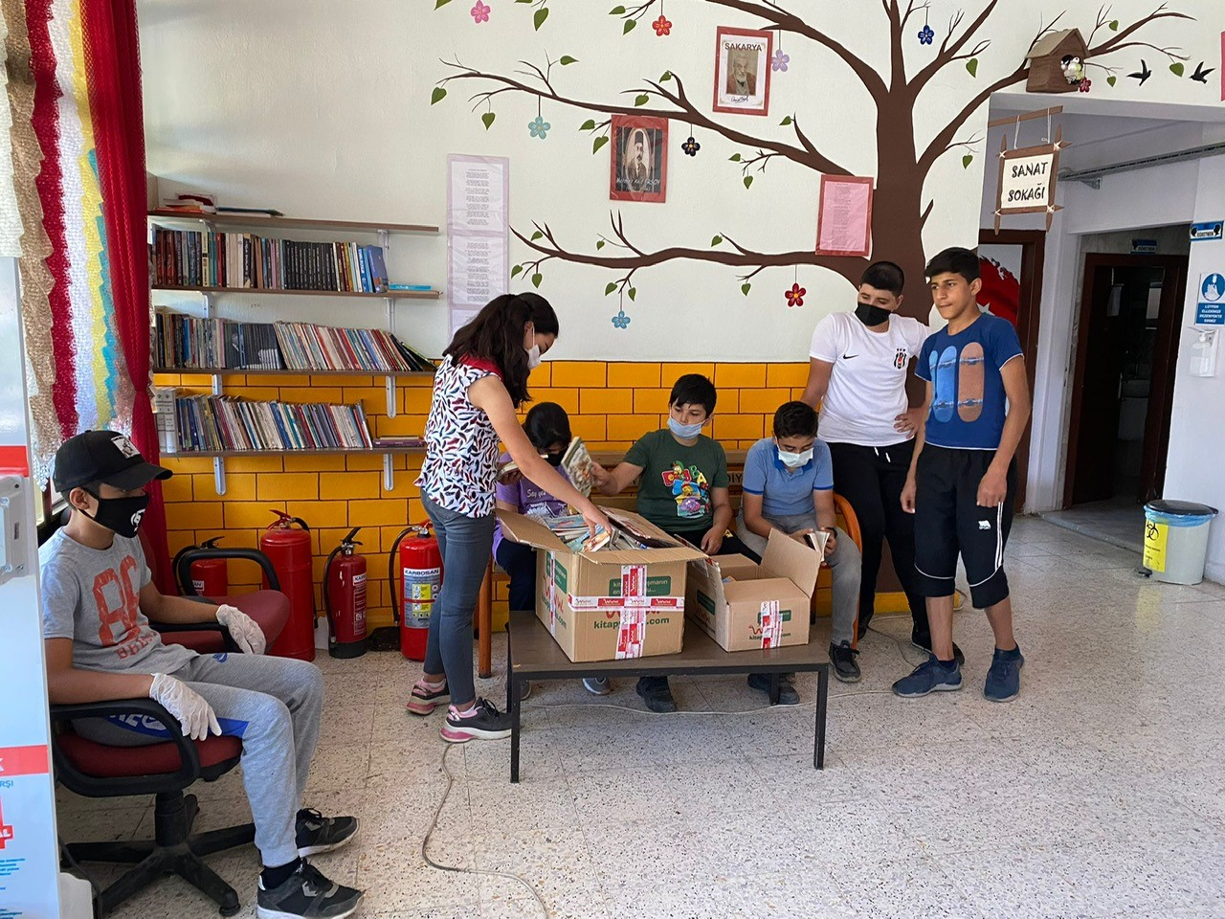

SONUÇLAR
Proje sonucu olarak şunları söylemek mümkün; günümüzde okuma oranının düştüğü bir gerçek, bu gerçeği göz önünde bulundurarak öğrencilerin gelişimlerini desteklemek için bu proje gerçekleştirilmiştir. İleride yetişecek bilinçli nesiller için bu tarz projelerin sayısının arttırılması gerektiğini düşünmekteyiz.
Projemizi destekleyen Atatürk Üniversitesi Toplumsal Duyarlılık Projeleri Uygulama ve Araştırma Merkezi’ne teşekkür ederiz.

